Код ____________________

ВСЕРОССИЙСКАЯ ОЛИМПИАДА ШКОЛЬНИКОВ
ПО ТЕХНОЛОГИИ 2020–2021 учебный год
ШКОЛЬНЫЙ ЭТАП
Направление «Техника, технологии и техническое творчество»
Теоретический тур
10-11 класс
Общая часть
- Допиши предложение.
К технологическим процессам машиностроения относятся: _______________________
__________________________________________________________________________
__________________________________________________________________________.
- Как называют специалиста по созданию новых проектов гармоничной среды для улучшения условий жизни человека?
Ответ: _______________________________________________________________________
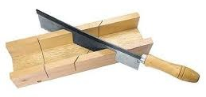
- Как называется представленное на рисунке приспособление? Для чего используется?
Ответ: _______________________________________
_____________________________________________
_____________________________________________
____________________________________________.
4. Как называется устройство, которое можно запрограммировать на выполнение определенных действий? Ответ: _________________________________________________.
5. Допиши предложение.
Затраты на материалы, электроэнергию, износ оборудования, заработную плату и трудовые затраты при изготовлении изделия – это __________________________________________
6. Семья Ивановых ежемесячно вносит плату за коммунальные услуги, телефон и электричество. Если бы коммунальные услуги подорожали на 50%, то общая сумма платежа увеличилась бы на 35%. Если бы электричество подорожало на 50%, то общая сумма платежа увеличилась бы на 10%. Какой процент от общей суммы платежа приходится на телефон?
Ответ: __________________________________________________________________________
_____________________________________________________________________________
__________________________________________________________________________________________________________________________________________________________

7. Выбери правильные ответы.
По принятой классификации профессию оператор станка с ЧПУ сегодня следует отнести одновременно к двум типам профессий:
а) человек – человек
б) человек – природа
в) человек – техника
г) человек – знаковая система
Ответ: ____________________

8. В каких единицах измеряется оплачиваемый потребителем расход электроэнергии?
а) вольтах г) амперах б) ваттах д) киловатт / час в) обороты в минуту г) мм/сек
Ответ:_________________

Специальная часть
9. Разработка технологических процессов в современных условиях часто осуществляется с применением систем автоматизированного проектирования – САПР. Выберите из приведённых ниже показателей только те, которые можно отнести к основным преимуществам, получаемым при применении САПР на производстве.
а) уменьшение отходов производства
б) повышение производительности труда
в) рост качества продукции
г) увеличение себестоимости продукции

10. Какие из представленных инструментов позволяют выполнить технологическую операцию строгания древесины?
а) фуганок
б) шерхебель
в) зензубель
г) рашпиль

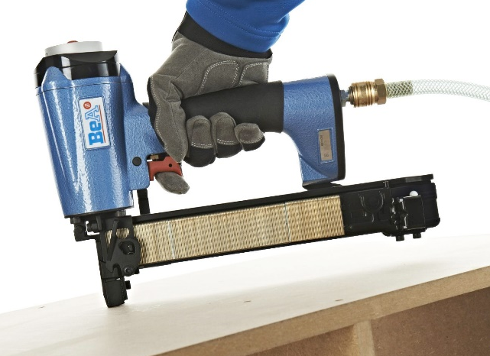
11. Как называется инструмент представленный на фото и для чего он используется?

Ответ: ___________________________________
_________________________________________
_________________________________________
_________________________________________

12. Большое количество печатных плат изготавливают из фольгированного стеклотекстолита. Известно, что стеклотекстолит является диэлектриком, а нанесённая на его поверхность металлическая фольга является хорошим электрическим проводником. Какой металл целесообразно использовать для изготовления фольги для печатных плат?
Ответ: ________________________________________________________________________

13. Приведите пример материала, изменения свойств которого можно добиться чередованием процессов нагрева и охлаждения.
Ответ: ________________________________________________________________________

14. На сегодняшний день аддитивные технологии позволяют применять всё более разнообразные материалы и составы для выполнения изделий. Например, возможно использование шоколада в качестве материала. При этом на выходе обычно получается съедобное изделие заданной формы. Какое техническое устройство позволяет изготавливать такие изделия?
Ответ: ________________________________________________________________________

15. В современном ноутбуке аккумуляторная батарея требует постоянной перезарядки. Для осуществления данного процесса требуется зарядное устройство. Известно, что батарея рассчитана на определённое количество циклов зарядки-разрядки. Тем не менее аккумуляторные батареи постоянно совершенствуются. Конструкторы аккумуляторов стремятся увеличить «живучесть» устройства и время разрядки. Какие характеристики аккумуляторной батареи позволят нам судить о её «живучести» и примерном времени работы до полного разряда.
Ответ: _______________________________________________________________________.

16. При выполнении проекта учащийся Матвей решил применить для отделки изделия медную фольгу. Через некоторое время после презентации проекта медное покрытие потускнело. Посоветуйте автору проекта способ, позволяющий сохранить цвет и блеск медной фольги в течение длительного времени.
Ответ: ________________________________________________________________________

17. Из перечня приведенных понятий выделите те, которые обозначают профессии:
а) фрезеровщик;
б) начальник цеха;
в) фармацевт;
г) предприниматель;
д) учитель технологии;
е) президент фирмы.

18. Учитывая, что потребление природных ресурсов в будущем будет увеличиваться, новейшие технологии должны быть направлены на:
а) разработку новых месторождений;
б) возможность вторичной переработки изделий;
в) поисков новых мест утилизации отработавших изделий;
г) повышение качества продукции.

19. Выберите верный диапазон напряжений, соответствующий характеристикам аккумуляторных батарей, применяемых в современных смартфонах.
а) от 3,5 до 5,5 Вольт
б) от 27 до 45 Вольт
в) от 220 до 250 Вольт

20. Укажите название изображённого типа соединения деревянных деталей.
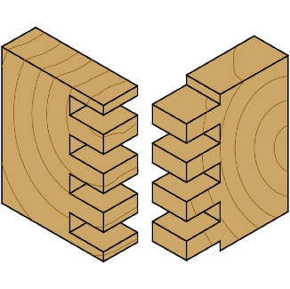Ответ: ____________________________________________________
21. Какой этап при выполнении многодетального проекта должен предусматривать осуществление сборочных операций?
Ответ: _____________________________________________

22. Известно, что клей ПВА не является водостойким. При попадании в воду соединение, выполненное при помощи данного клея, разрушается. Как Вы думаете, каким образом разработчики водорастворимых ПВА-пластиков для ЗD-принтеров использовали данное отрицательное свойство как положительное?
Ответ: ________________________________________________________________________
_______________________________________________________________________________________________________________________________________________________________________________________________________________________________________

23. Как в старину называли заготовку для изготовления деревянной посуды?
Ответ: ____________________________
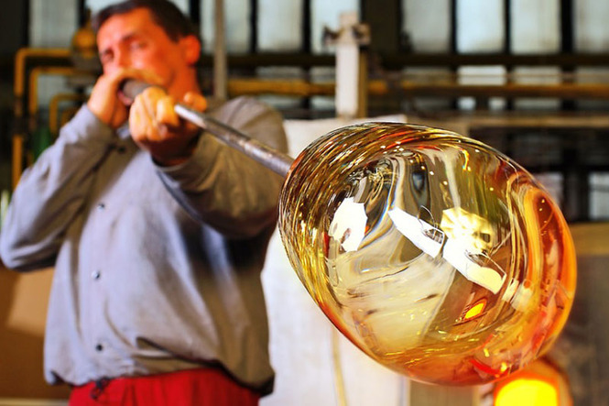
24. Какой профессией владеет человек изображенный на рисунке?
Ответ: __________________________________

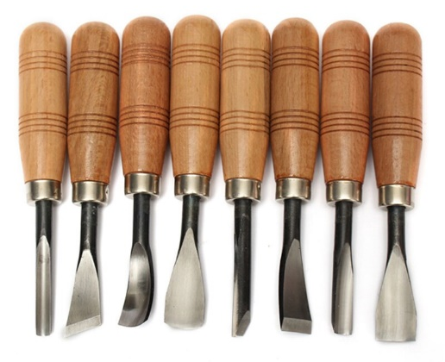
25. Для когого вида рукоделия используются данные инструменты. И как они называются?
Ответ: _________________________________________.

26. Творческое задание.
Вам необходимо спроектировать процесс изготовления изделия «Кружка-сувенир». Требуется обосновать выбор материалов, формы, технологии изготовления, возможность художественной отделки, выполнить эскиз с простановкой выбранных Вами размеров. (Изделие должно состоять из одной детали.) Задание выполните в предлагаемой таблице.

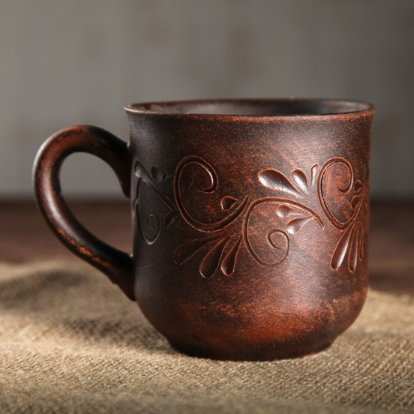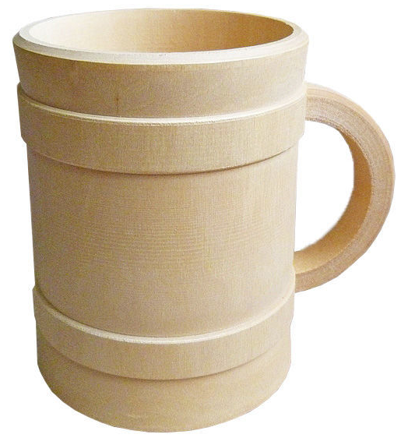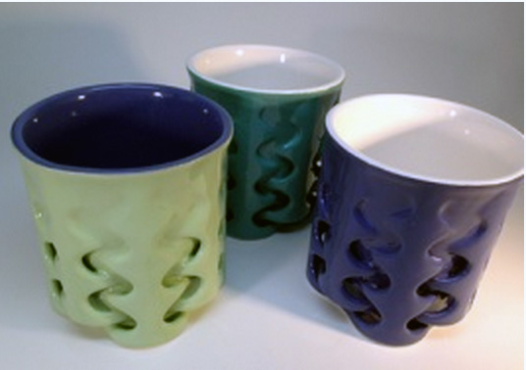
Образцы изделий.

Место для эскиза

Материал | Обоснование выбора материала
Форма | Обоснование выбора формы
Технология изготовления | Последовательность выполнения изделия  \
Отделка изделия | Обоснование выбора отделки

